Θέμα εργασίας:

**Δυαδική αναπαράσταση του αριθμού μητρώου μας και δημιουργία της κυματομορφής του αντίστοιχου 8-PPM.**

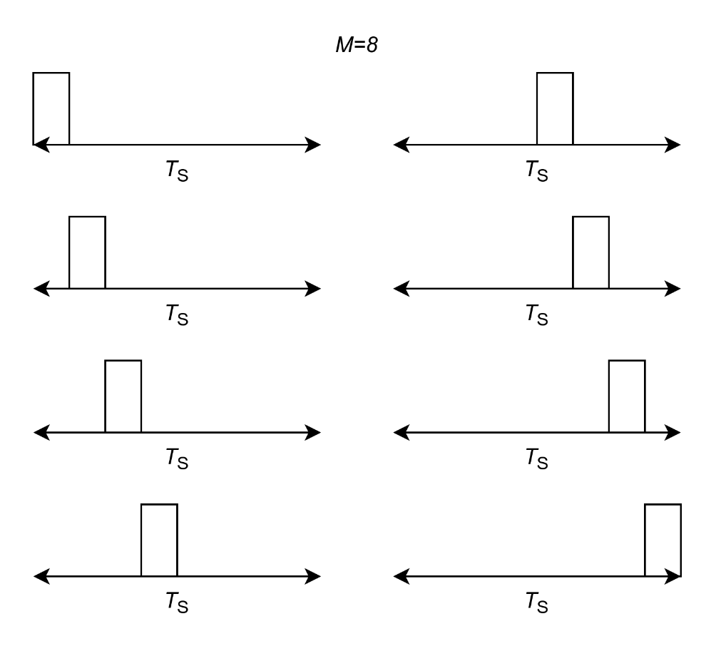

Μάθημα: **Τηλεπικοινωνιακά Συστήματα**

Ονοματεπώνυμο: **Ελένη Τσαούση**

ΑΜ: **219104**

1. Για την αναπαράσταση του αριθμού μητρώου μου σε 8-ppm pulse αρχικά μετέτρεψα τον αριθμό μου σε binary system με τον παρακάτω τρόπο:

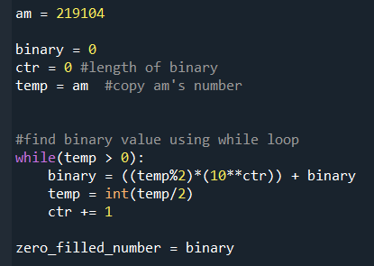

Και το αποτέλεσμα που προκύπτει είναι το εξής:



2. Στην συνέχεια, εξασφάλισα την πιθανότητα να υπάρξει αριθμός που να μην είναι πολλαπλάσιος του 3, προσθέτοντας στην αρχή τόσα μηδενικά ώστε να είναι με τον παρακάτω τρόπο:

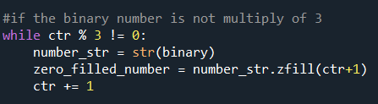

1. Έπειτα, χώρισα τον δυαδικό αριθμό που είχε προκύψει ανά 3 bits (2³ = 8), όπως βλέπουμε παρακάτω:

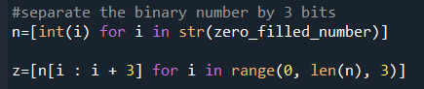

Και το αποτέλεσμα που προκύπτει είναι το εξής:



1. Στην συνέχεια, γνωρίζοντας την αντιστοίχιση του binary system με τον κώδικα Gray, η οποία είναι:

|  |  |
| --- | --- |
| Binary | Code Gray |
| 000 | **000** |
| 001 | **001** |
| 010 | **011** |
| 011 | **010** |
| 100 | **110** |
| 101 | **111** |
| 110 | **101** |
| 111 | **100** |

Και την αντιστοίχιση του κώδικα Gray σε PPM, η οποία είναι:

|  |  |
| --- | --- |
| **Code Gray** | **PPM** |
| **000** | **10000000** |
| **001** | **01000000** |
| **011** | **00100000** |
| **010** | **00010000** |
| **110** | **00001000** |
| **111** | **00000100** |
| **101** | **00000010** |
| **100** | **00000001** |

Μετέτρεψα τον αριθμό μου από binary code σε Gray code και αυτό σε ppm με manually τρόπο, όπως βλέπουμε παρακάτω:

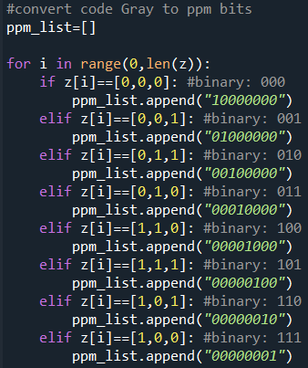

Και το αποτέλεσμα είναι το εξής:



1. Έπειτα χώρισα όλα τα ψηφία ανά ένα, καθώς ήταν ο μόνος τρόπος να αναπαραστήσω την γραφική παράσταση σωστά

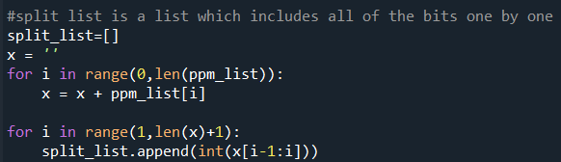

Και το αποτέλεσμα είναι το παρακάτω:

1. Ύστερα όρισα κάποια χαρακτηριστικά της γραφικής παράστασης, καθώς τα περιείχε η εκφώνηση της εργασίας, όπως για παράδειγμα:

* 10 σημεία της κυματομορφής ανά παλμό Ts/8
* Ts = 3* 10^-6 καθώς ο ρυθμός μετάδοσης να είναι ίσος με 1Μb/s. Ωστόσο, στο διάγραμμα όπως φαίνεται παρακάτω το έχω κάνει σε msec και όχι σε sec, γιατί ίσως έβγαινε δυσανάγνωστο.
* M=8 καθώς έχουμε 8-PPM
* N=480 καθώς ο αριθμός μητρώου μου έχει 48 πλάτη και 10 σημεία στο καθένα, άρα Ν=48*10

1. Έπειτα, έφτιαξα τον άξονα x και y, όπως βλέπουμε παρακάτω:

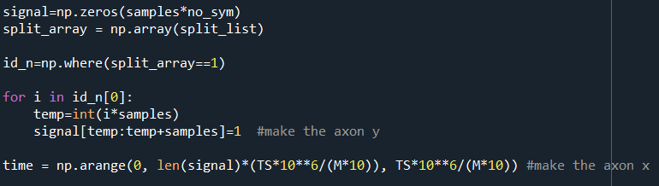

1. Τέλος, αναπαράστησα γραφικά την κυματομορφή με την χρήση της matplotlib.

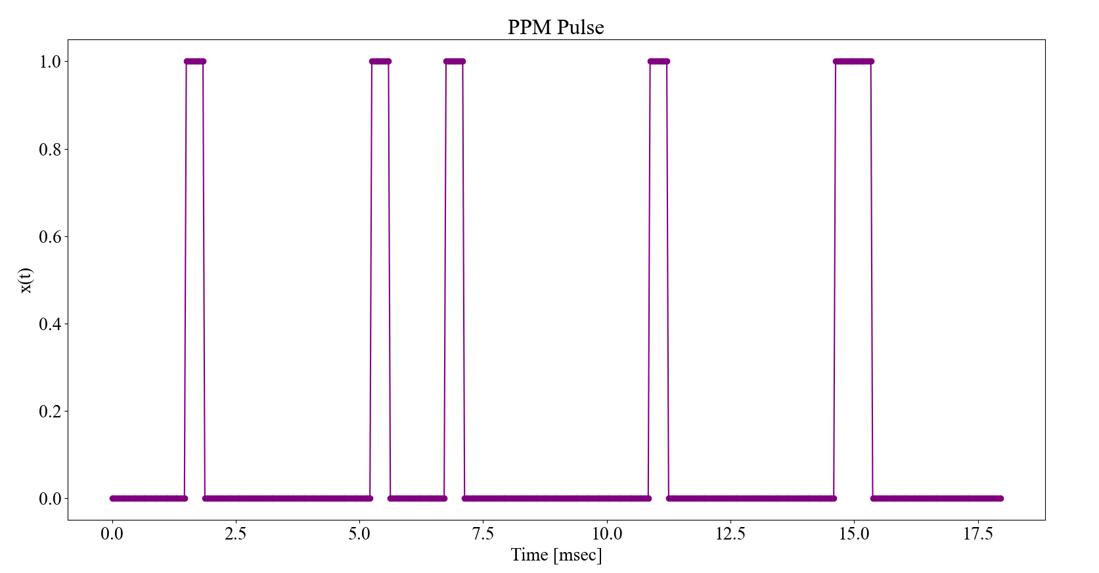

Επίσης, όπως μπορούμε να δούμε ανά Ts/8 έχουμε και 10 σημεία:

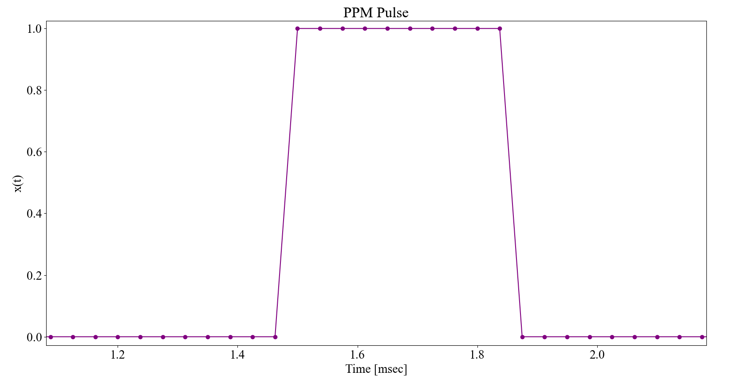

*Αν και προσπάθησα ο παλμός να είναι όσο πιο τετραγωνικός γίνεται, παρατήρησα πως αυτό έχει να κάνει με τον αριθμό των σημείων που παίρνουμε, καθώς όσο πιο πολλά σημεία είναι τόσο πιο τετραγωνικός γίνεται και με μικρότερη κλίση στην πάνω μεριά προς τα μέσα. Για παράδειγμα, παρακάτω βλέπουμε την γραφική παράσταση για τον ίδιο αριθμό, με όλα τα χαρακτηριστικά ίδια, ωστόσο, με 100.000 σημεία ανά Ts/8:

